吉安市青原区东固深度水电站建设项目
竣工环境保护验收调查表
【ZM20200825（6612）】12

建设单位：吉安市青原区东固深度水电站建设项目

编制单位：江西中明环境检测有限公司

二O二O年九月

项目名称：吉安市青原区东固深度水电站建设项目
竣工环境保护验收调查表
建设单位：吉安市青原区东固深度水电站
法人代表：肖明生

编制单位：江西中明环境检测有限公司
法人代表：张家民
项目负责：郑吉标
报告编写：杨勇

建设单位：吉安市青原区东固深度水电站 | 编制单位：江西中明环境检测有限公司
电 话:13907960141 | 电 话:0796-7197438
邮 编:343009 | 邮 编:343000
地 址:吉安市青原区东固畲族乡丰岭村 | 地 址:江西省吉安市井冈山经济开发区  河东新工业园腾飞路2号

江西中明环境检测有限公司资质
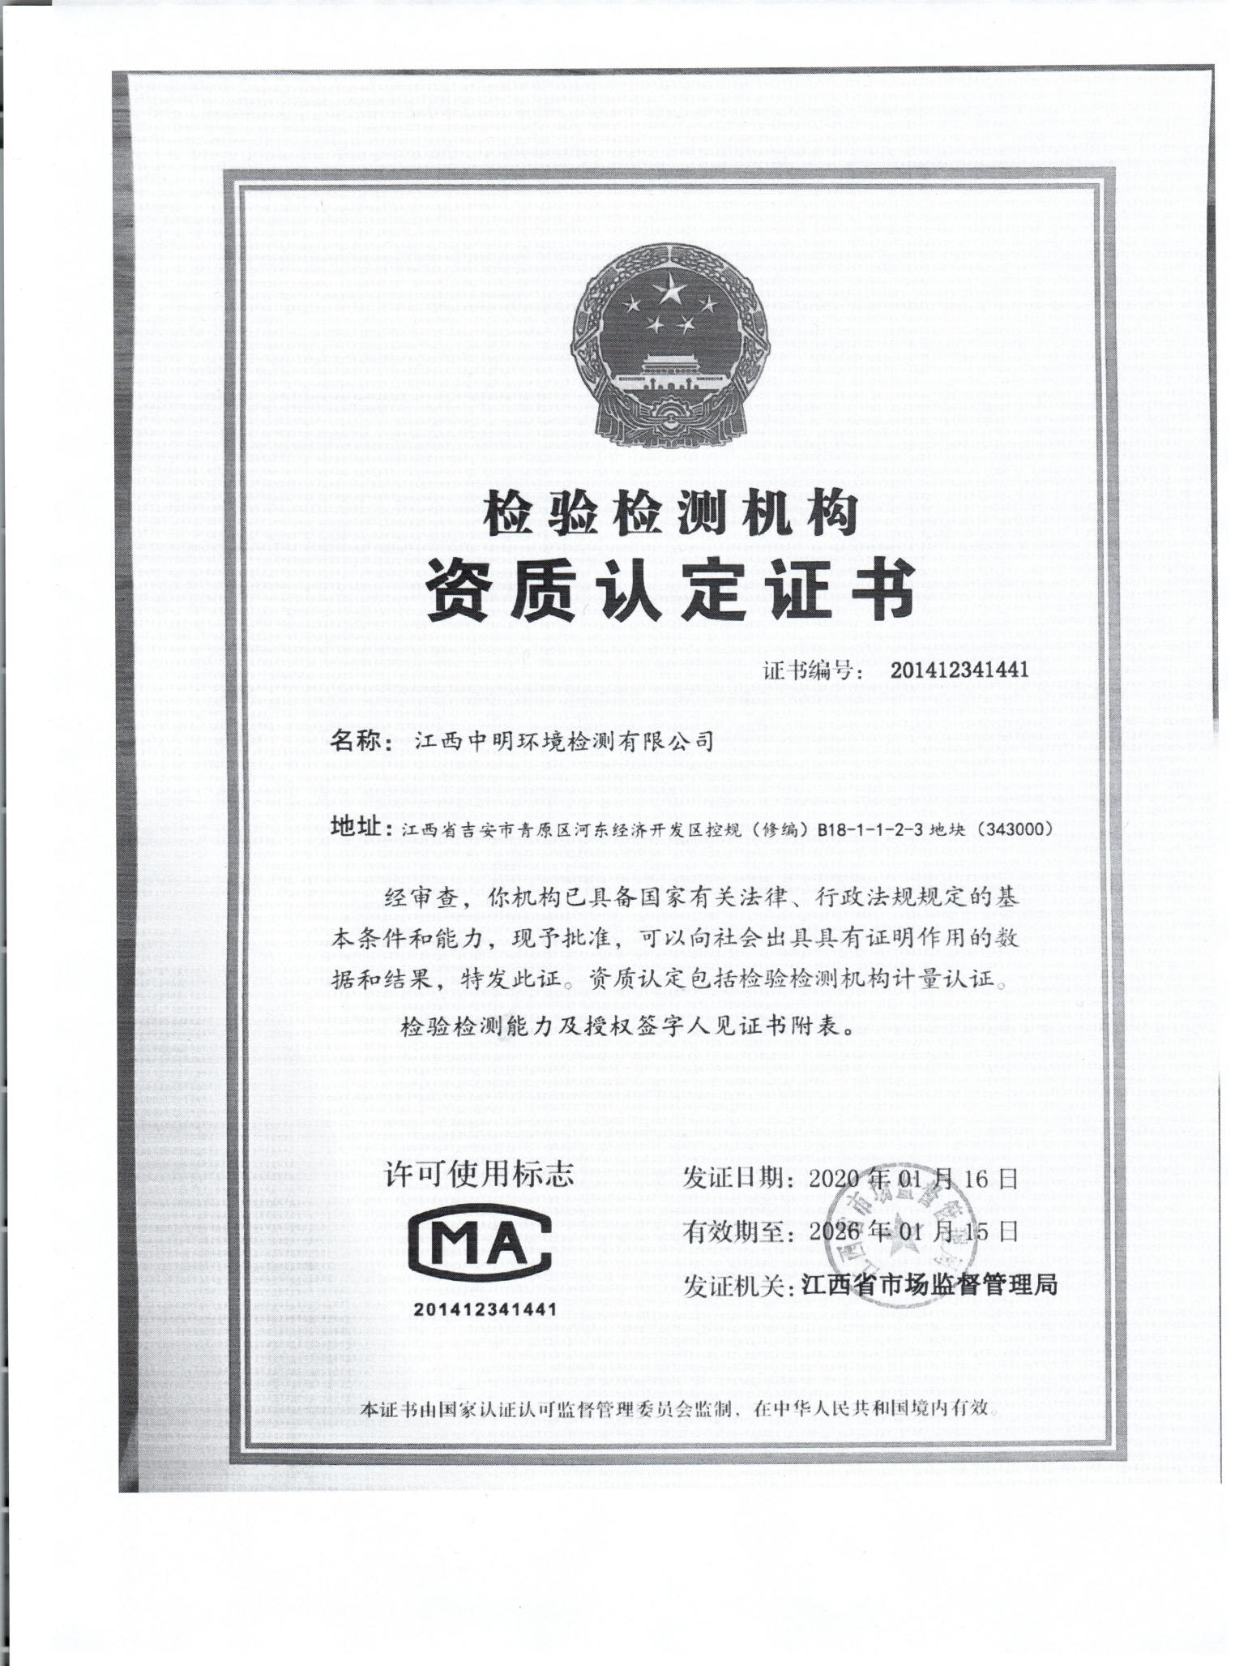

附 件
附件一：验收监测委托书
附件二：环境影响报告表批复附件三：生产负荷证明
附件四：环境保护管理制度附件五：营业执照
附件六：验收会现场专家意见附件七：验收监测报告
附件八：危险废物协议

附 表
附表一：建设项目工程竣工环境保护“三同时”验收登记表

附 图
附图一：建设项目所在地地理位置图附图二：建设周边敏感点示意图
附图三：建设项目平面布置示意图
附图四：建设项目所在地生态功能区划图
附图五：建设项目现状图

一、建设项目基本情况及验收标准
建设项目名称 | 吉安市青原区东固深度水电站建设项目
建设单位名称 | 吉安市青原区东固深度水电站
法人代表 | 肖明生 |  |  | 联系人 |  | 肖明生
通信地址 | 吉安市青原区东固畲族乡丰岭村
联系电话 | 13907960141 | 传真 |  | — |  | 邮政编码 |  |  |  |  | 343009
建设地点 | 吉安市青原区东固畲族乡丰岭村
项目性质 | 新建 改扩建 技改 |  |  |  | 行业类别 |  |  | D4412水利发电
环境影响报告表名称 | 吉安市青原区东固深度水电站建设项目环境影响报告表
环境影响评价单位 | 重庆大润环境科学研究院有限公司
初步设计单位 | /
环境影响评价审批部门 | 吉安市青原区  环境保护局 |  | 文号 |  | 吉青环评字  [2020]24 |  |  | 时间 |  | 2020年6月  17日
环境保护设施设计单位 | 吉安市青原区东固深度水电站
环境保护设施施工单位 | 吉安市青原区东固深度水电站
环境保护设施监测单位 | 江西中明环境检测有限公司
投资总概算 | 230 |  | 环保投资总概算 |  |  |  | 16 |  | 比例 |  |  | 6.96%
实际总投资 | 230 |  | 实际环保投资 |  |  |  | 16 |  | 比例 |  |  | 6.96%
设计年生产能力 | 180万Kwh |  | 建设项目开工日期 |  |  |  | 2004年12月
实际年生产能力 | 165万Kwh  左右 |  | 投入试运行日期 |  |  |  | 2006年8月

项目建设过程简述 | 本项目位于吉安市青原区东固畲族乡丰岭村。站房地理坐标为N:26°41'20.99"，E:115°28'6.66"，大坝地理位置坐标为N:26°41'21.05"，E:115°28'5.54"。本项目坝址及电站厂房周边皆为山林和灌丛。离本项目最近的敏感点为站房西北面约80m处的深度村。吉安市青原区东固深度水电站位于吉安市青原区东固畲族乡丰岭村，为富水河支流枫边水系，河段暂未划分水功能区划，电站为引水式发电。项目于2004年底开始建设，2006年1月份建成投产，总装机容量480kw，为160kw+320kw两台发电机组。吉安市青原区东固深度水电站为以发电为主的Ⅴ等小型水电站，主要建筑物为5级，项目占地面积约2亩，发电站房建筑面积为153m²，杂用房建筑面积为50m²，为坝后式厂房。电站按20年一遇洪水设计，100年一遇洪水校核，为水坝引水式发电，压力管引水长度100m，坝顶高程274.5m，坝顶宽3m，坝顶长50m，最大库容15万m³，最大引水流速为6.07m³/s，总装机容量480kw，年平均发电量180万度。引水库区无淹没耕地，无淹没迁移人口，无淹没公路等。  根据《中华人民共和国环境保护法》、《中华人民共和国环境影响评价法》等有关法律法规中相关规定，2020年6月吉安市青原区东固深度水电站委托重庆大润环境科学研究院有限公司对该项目办理环境影响评价工作及审批手续。并于2020年6月17日，取得吉安市青原环境保护局《关于吉安市青原区东固深度水电站建设项目环境影响报告表的批复》，批复文号为：（吉青环评字[2020]24）。2020年09月3日~2020年09月4日，我单位工作人员进行了现场踏勘，并收集了工程的有关技术资料，同时进行了现场验收监测、调查，根据《建设项目竣工环境保护验收技术规范•生态影响类》（HJ/T394-2007）和《建设项目竣工环境保护验收技术规范—水利水电》（HJ464－2009）技术规范，在此基础上编制完成了《吉安市青原区东固深度水电站建设项目竣工环境保护验收调查报告表》。

验收编制依据 | 类别 | 具 体 内 容
验收编制依据 | 法律、法规、规章 | - 《中华人民共和国环境保护法》；  2）《建设项目环境保护管理条例》（国务院令第682号，2017年8月1日）；  3）国家环境保护局《排污口规范化整治技术要求》（环监[1996]470号，1996年5月20日）；  4）《关于加强资源开发生态环境保护监管工作的意见》（环发[2004]24号，2004年2月）；  5）《国务院关于印发中国水生生物资源养护行动纲要的通知》（国发[2006]9号，2006年2月）；  6）《江西省建设项目环境保护条例》（2001年6月）；  7）《江西省环境污染防治条例》（2008年11月）；
验收编制依据 | 技术规范文件 | - 《建设项目竣工环境保护验收技术规范·生态影响类（HJ/T394-2007）；  - 建设项目竣工环境保护验收技术规范水利水电》（HJ464－2009，环境保护部，2009年3月25）。
验收编制依据 | 工程批文 | - 吉安市青原环境保护局《吉安市青原区东固深度水电站建设项目环境影响报告表的批复》（吉青环评字[2020]24）；  - 《吉安市青原区东固深度水电站建设项目环境影响报告表》（重庆大润环境科学研究院有限公司，2020年6月）。
验收编制依据 | 其他依据 | 1）委托方提供的其它有关技术资料。

二、调查范围、因子、目标、重点
调查范围 |  | 根据《建设项目竣工环境保护验收技术规范——水利水电》（HJ464－  2009）和《建设项目竣工环境保护验收技术规范——生态影响类》（HJ  /T394－2007），结合项目周边环境状况，确定本次验收调查范围分为取水区、引水区、尾水区、施工场地区及周边生态环境受影响区。  项目调查范围具体见表2-1。  表2-1 项目环境保护验收调查范围
调查范围 |  | 项目 | 分区 |  | 调查范围
调查范围 |  | 工程相关 | 取水区 |  | 从取水口至上游淹没区
调查范围 |  | 工程相关 | 引水区 |  | 从取水口至项目发电厂房，引水渠两侧生态影响范围
调查范围 |  | 工程相关 | 减水区 |  | 大源水（从引水坝至项目发电厂房段）河道两侧
调查范围 |  | 工程相关 | 尾水区 |  | 从项目发电尾水出口至减水河段
调查范围 |  | 工程相关 | 施工区 |  | 引水渠道两侧区域；坝址及发电厂房周边的的混凝土搅拌系  统、石料加工场、施工营地等临时占地区
调查范围 |  | 生态环境 |  |  | 主要为取水区域、主体工程区（坝区、引水渠道、发电厂房、  减水河段）、弃渣场、施工道路
调查范围 |  | 水环境 |  |  | 坝址厂址上游淹没区、厂房尾水下游减水河段
调查范围 |  | 大气环境 |  |  | 厂址附近2.5km2 范围区域。
调查范围 |  | 声环境 |  |  | 电站厂房厂界外1m处，周边200m的敏感区，对环境敏感点调 查范围适当扩大。
调查因子 |  | （1）生态环境  减水河段、取水口至发电厂房河段生活及农业取水、水土流失、植被恢复系数、区内野生动植物资源及其受扰程度、水生生物资源及受扰程度，景观协调性。  （2）水环境  地表水环境：pH、化学需氧量、生化需氧量、氨氮、悬浮物。  （3）声环境  项目发电厂厂界区及敏感点处声环境等：等效连续A声级。主要调查因子见表2-2。  表2-2 项目调查因子一览表
调查因子 |  | 类别 |  | 调查因子
调查因子 |  | 生态环境 |  | 减水河段生态流量、取水口至发电厂房河段生活及农业取水、水土生态环境流失、植被恢复系数、区内野生动植物资  源及其受扰程度、水生生物资源及受扰程度，景观协调性
调查因子 |  | 水环境 |  | pH值、化学需氧量、生化需氧量、氨氮、悬浮物、石油类
调查因子 |  | 声环境 |  | 项目发电厂厂界区及敏感点处声环境：等效连续A声级
环境敏感目标 | 经现场调查，本项目区域不在自然保护区、风景名胜区、世界文化和自然遗产地、饮用水水源保护区、生态红色保

护区内，所在水域非重要水生生物的自然产卵场、索饵场、越冬场和洄游通道。水电站坝至站房区间减水河段内无国家重点保护动物及野生鱼类，周边无文物古迹和风景名胜区。项目减水河段无居民饮用水取水口，项目主要敏
感点情况见表2-3。
表2-3项目主要敏感点
序号 | 保护目标 | 方位 | 距离 | 规模 | 性质
1 | 深度村 | 西北侧 | 80m | 5户 | 村庄
2 | 私公坪 | 西南侧 | 420m | 8户 | 村庄
3 | 王竹岭 | 西北 | 550m | 5户 | 村庄

调查重点 | 鉴于项目建站时间久远，且一直未履行环保竣工验收手续。因此，本次工作以生态调查及环保设施竣工验收为主线，兼顾环境影响回顾性评价，并对项目建设后产生的环境影响、采取的环保措施和生态恢复情况进行调查和分析，对存在的问题提出改进意见和整改措施。本次验收调查重点如下：  - 工程调查  工程组成、建设、占地、设计及其变更情况；环保措施“三同时”制度执行情况；环保投资落实及其变化情况；电站试运行情况。  - 生态环境  工程占地、水库淹没及建设对区域植被、动植物、鱼类等的影响；水土保持治理、生态恢复、鱼类保护措施落实情况。  - 水环境  工程施工期和试运行期废、污水产生和排放情况，废、污水处理设施落实情况及处理效果；工程建设对开发河段地表水水质、水资源利用的影响及生态用水的保障。  - 环境空气、声环境  工程施工期和试运行期对环境空气和声环境保护目标的影响，保护措施落实情况及效果。  - 固体废弃物  工程施工期和试运行期弃土弃渣、生活垃圾处置措施落实情况及其效果、废机油的收处措施。  - 社会环境  生产安置、占地淹没补偿、水资源利用保障措施落实情况。

三、验收执行标准
环境质量标准 | 项目已运行十余年，由于历史原因，一直未履行环评竣工验收手续，本工程竣工环境保护验收相关标准参照环境影响评价文件及环境影响评价审批文件明确规定的标准，对已经修订新颁布环境保护标准，本次验收按照新标准进行达标考核。  - 本项目纳污水体为地表水，地表水环境执行《地表水环境质量标准》（GB3838-2002）中的III类水质标准。  - 环境空气质量执行《环境空气质量标准》（GB3095－2012）中的二级标准。  3、本项目位于1类声环境功能区，声环境执行《声环境质量标准》（GB3096-2008）中1类标准。
污染物排放标准 | - 营运期噪声执行《工业企业厂界环境噪声标准》（GB12348-2008）1类标准，具体标准限值见下表3-2所示。  - 一般固废执行《一般工业固体废物贮存、处置场污染控制标准》（GB18599-2001）及其修改单标准要求；危险废物执行《危险废物贮存污染控制标准》（GB18597-2001）及其修改单标准要求。
  时段 | 昼间dB（A） | 夜间dB（A） | 标准来源
  场界四周 | 55 | 45 | 《工业企业厂界环境噪声标准》  （GB12348-2008）1类标准
总量控制指  标 | 针对本项目特点，要求项目各项污染物排放达到国家有关环保标准，项目无废气和废水外排，不涉及大气和水总量指标。

四、工程概况
项目名称 | 吉安市青原区东固深度水电站建设项目
项目地理位置及流域规划相符性 | 项目地理位置：  吉安市青原区东固深度水电站建设项目在吉安市青原区东固畲族乡丰岭村。站房地理坐标为N:26°41'20.99"，E:115°28'6.66"，大坝地理位置坐标为N:26°41'21.05"，E:115°28'5.54"。吉安市青原区地处江西省的中部，版图呈长条形，周边与本市吉州、吉水、永丰、兴国、泰和五县（区）接壤。区政府所在地河东镇与吉城区隔江相望，井冈山大桥、赣江公路大桥和在建的白鹭大桥把“一城两区”“一江两岸”的吉州区与青原区紧密相连，形成吉安城区的大环城路；区内梅林港码头上可达泰和、万安，下可与南昌、九江通航；京九铁路吉安火车站座落城区；105国道青原路段（青原大道）纵贯城区南北，成为省内一流的“园艺式大道”；区政府与市政府仅一江相隔，距井冈山机场约40km，距省会南昌218km。全区土地总面积914.62km²。  流域规划相符性：  富田水又名王江、富水，位于赣江中游东岸，系赣江二级支流， 孤江的一级支流。主流发源于兴国县城冈乡大水山东麓佛岭附近，位于东径115°29′，北纬26°34′。出源头后向北流经兴国县城冈乡铜锣丘、枫边乡河溪、石印、社坪过社下进入永丰县龙冈畲族乡境内，经船家垇、羊石、青山泾进入青原区东固畲族乡境内，转西北流经百罗丘、南龙、黄沙、白云山一级及二级水库、富田镇、云楼、新圩镇、文陂镇、值夏镇至马埠从左岸汇入孤江，河口位于东径115°06′，北纬26°59′。流域呈狭长柳叶形，东西宽13-18km，南北长约60km，流域平均海拔高程220m，主河长100km，流域面积794 km²，平均坡降2.18‰，流域形状系数0.18。流域地势东南高、西北低，山岭向东南方向伸展，流域西面与泰和县的仁善河分界，南面与兴国县接壤，分水岭最高峰为三县岽，海拔934m。白云山以上为流域上游山区以低山为主，水系特别发育，尤其是兴国县镜内207 km² 流域，沟流纵横，水急坡陡；新圩以上为中游区，地貌以丘陵岗地为主，沿河两岸耕地连片，中游区已建白云山水库，形成有名的白云湖，成为旅游景点之一；新圩~值夏为下游区，地貌以平地为主，属于赣江冲积台地，地势开阔，人口稠密，是农业生产的重点区。

主要工程内容及规模：
项目主要工程包括：拦水坝、尾水渠、发电厂房等。项目主要建设内容见表4-1。
表4-1 项目建设内容组成一览表
类别 | 名称 | 设计规模 | 备注 | 实际
主  体  工  程 | 拦水坝 | 浆砌块石重力溢流坝，大坝全长50m，坝高12m | 已建 | 一致
主  体  工  程 | 压力钢管 | 管内径1500mm，主管长度100m，最大引水流速为6.07m³/s | 已建 | 一致
主  体  工  程 | 升压站 | 位于电站房顶，占地约84平方米 | 已建 | 一致
主  体  工  程 | 发电厂房 | 砖混结构，长17米，宽9米，高6.5米，面积约153m²。 | 已建 | 一致
环保  工程 | 生态环境措施 | 定期放水、枯水期保证下游河段的用水 |  | 一致
环保  工程 | 噪声防治措施 | 隔声、消声、减震等 |  | 一致
环保  工程 | 生活污水处理  设施 | 化粪池、废水暂存池 |  | 只有化粪池
环保  工程 | 废气处理设施 | 无 |  | 一致
环保  工程 | 固废处理设施 | 固废暂存间，生活垃圾桶等 |  | 一致

生产设备

项目营运期水力发电过程应用的设备包括水轮机组、配套水轮发电机、发电机组控制柜、变压器，具体见表4-2
表4-2 项目主要设备
序号 | 设备名称 | 型号 | 设计数量 | 实际数量
1 | 水轮机 | ZD250-LH-100 | 2台 | 2台
2 | 发电机 | TSN99/29-16-160 | 2台 | 1台
2 | 发电机 | TSN99/37-12-320 | 2台 | 1台
3 | 闸阀 | ZH-40 /φ350 | 2台 | 2台
4 | 变压器 | S9-200/11±5% | 2台 | 2台
产品方案
项目电力产品售于国网江西省电力公司青原区供电分公司，产品方案见表4-3。
表4-3 产品方案
装机容量 | 设计年平均发电量 | 实际年平均发电量 | 电网范围
480kW | 180万kW·h | 160万kW·h | 青原区电网
水文工程特性
项目相关水文和工程特性见表4-4
表4-4 项目电站特性表
序号 | 名称 | 单位 | 数量 | 备注
一 | 水文
1 | 流域面积 | km² | 90
2 | 利用水文年限 | 年 | 20
3 | 多年平均流量 | 亿m³/s | 1.16
4 | 设计洪水标准及流量 | m³/s | 484.51 | P=5%
5 | 校准洪水标准及流量 | m³/s | 801.42 | P=1%
二 | 工程效益
1 | 装机容量 | KW | 480
2 | 保证出力（P=80%） | KW | 158.9
3 | 多年平均发电量 | 万度 | 115
4 | 年利用小时 | 小时 | 3260
三 | 主要建筑物及设备
 | 引水陂 | 座 | 1
1 | 坝顶高程 | m | 12
1.1 | 坝顶长 | m | 50
1.2 | 最大坝高 | m | 3
1.3 | 坝顶溢流长度 | m | 12
2 | 压力管道
2.1 | 直径 | mm | 270.50
2.2 | 长度 | m | 1.0×1.0
2.3 | 壁厚 | m | 1
四 | 电站厂房 | m ² | 153
1 | 设计水头 | m | 11
2 | 电站引用流量 | m³/s | 0.30
3 | 水轮机 | 台 | 2
4 | 发电机 | 台 | 2
5 | 主阀 | 台 | 2
7 | 主变压器 | 台 | 2
五 | 金属结构
1 | 启闭机 | 台 | 1
2 | 平面刚闸门 | 扇 | 1
六 | 经济指标
 | 单位千瓦投资 | 元/KW | 5263.1
 | 单位电能成本投资 | 元/KWh | 1.0
 | 单位电能成本 | 元/KWh | 0.09
 | 财务内部收益率 | % | 10.5
 | 投资回收年限 | 年 | 9~10
劳动定员及工作制度
本项目劳动定员为5人，其中管理人员1人，均不在厂房内食宿，年工作日300天，职工每天两班，每班12小时工作制。
工程占地及平面布置
工程总占地面积约1334m²（2亩），厂房占地面积约153m²，主要由拦水坝、站房、升压站等组成。
吉安市青原区东固深度水电站位于青原区东固畲族乡丰岭村，为富水河支流枫边水系，采取全断面溢流坝型式。发电厂房布置在水坝的东北侧的引水渠下游约40m处，冲砂闸位于拦水坝的东侧，厂房上游布置有引水系统，发电后尾水经尾水室排入枫边水下游河道。发电厂房内装有2台水轮发电机组，升压站布置在站房的楼顶，合理利用了现有场地及资源，利用水重力自流发电。场地平面布置基本合理。
公用工程
（1）给水项目；引山泉水作为生活用水水源。本项目员工5人，均不在厂房内食宿，根据《江西省城市生活用水定额》（DB36-T419-2011），员工用水定额按50L/人·d计，则本项目生活用水量约为0.25m³/d（75m³/a）。（2）排水；本项目废水主要为生活污水。生活污水排放量以用水量的80%计，则生活污水排放量约为0.2m³/d（60m³/a）。生活污水经化粪池处理达到《农田灌溉水质标准》（GB5084-2005）旱作标准后，用于周边林地、或旱地施肥，不外排。（3）供电系统；项目用电由发电自给，年用电量为600kwh。
工程环境保护投资明细
本项目环评概算总投资为210万元，环保投资为15万元。根据实际情况核实，项目总投资为
210万元，其中环保投资为5万元，详见表4-5。
表4-5 项目环保投资明细一览表
类别 | 名称 | 治理措施 | 设计环保投资(万元) | 实际环保投资(万元)
废水 | 生活污水 | 化粪池、废水暂存池 | 1.5 | 1.5
噪声 | 噪声 | 隔声、消声、减震等 | 3.5 | 3.5
固废 | 生活垃圾 | 集中收集、统一清运 | 1 | 1
生态环境保护 | / | 枯水期为保证下游河段的生态用水 | 10 | 10
合计 |  |  | 16 | 16

实际工程量及工程建设变化情况
根据实地调查，对照环境保护部环办[2015]52文《关于印发环评管理中部分行业建设项目重大变动清单的通知（水电建设项目）》，本项目不属于重大变动，详见表4-6。
表4-6 项目变动情况一览表
要素 | 内容 | 环评阶段 | 实施阶段 | 是否属于重大变动
性质 | 开发任务中新增供水、灌溉、航  运等功能。 | 为变电站供  电 | 未变化 | 否
规模 | 总装机容量480kw，为160kw+320kw两台发电机组 | 总装机容480kw，为160kw+320kw两台发电机组 | 未变化 | 否
地点 | 站房地理坐标为N:26°41'20.99，E:115°28'6.66"，大坝地理位置坐标为N:26°41'21.05，E:115°28'5.54" | 坝址、坝轴线均未改变 |  | 否
工艺 | 为水坝引水式发电，水流经引水渠进入压力钢管，通过压力钢管后进入水轮发电机组发电。 | 为水坝引水式发电，水流经引水渠进入压力钢管，通过压力钢管后进入水轮发电机组发电。 | 未变化 | 否
工艺 | 施工方案发生变化直接涉及自然保护区、风景名胜区、集中饮用  水水源保护区等环境敏感区 | 施工方案无变化，不涉及敏感区 |  | 否
环节 | 枢纽布置取消生态流量下泄保障 | 采用生态泄流管 | 未变化 | 否
保护  措施 | 设施、过鱼措施、分层取水水温  减缓措施等主要环保措施 | 泄流，保证生态流量 | 未变化 | 否

生产工艺流程
项目生产工艺流程见图4-1。
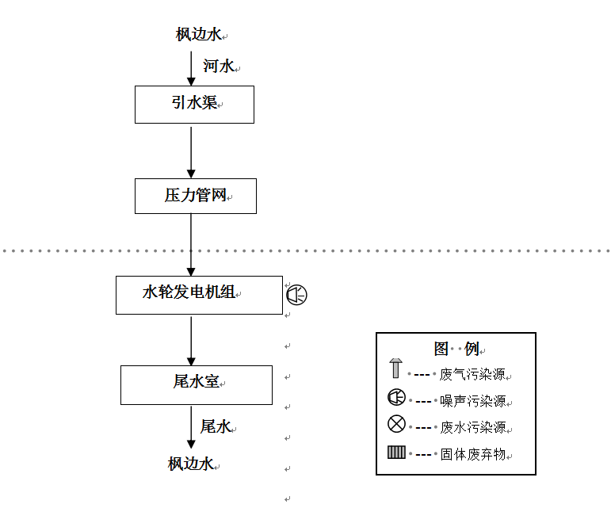

图4-1 水电站工艺流程及产污图
工艺流程说明：
吉安市青原区东固深度水电站位于吉安市青原区东固畲族乡丰岭村，为富水河支流枫边水，水流经引水渠进入压力钢管，通过压力钢管后进入水轮发电机组发电。发电后尾水的水量、水质、水温等基本无变化，经尾水室排入河道，尾水室起到直排缓冲作用。

与项目有关的生态破坏和污染物排放、主要环境问题及环境保护措施
一、主要污染工序
1、废水
水电为清洁能源，水电站运行本身不产生废水，但水库蓄水库底残留物未经过较彻底的清理，有机质经水浸泡分解，在缺氧条件下产生污染物，可能导致电站底层水质污染。由于电站无调节功能，随着电站的运行，水库水体将很快下泄到下游河道，故这种影响是暂时的。水电站运行管理工作人员会产生少量生活污水。电站定员5人，均不在厂房内食宿。
2、废气
本项目运营期不产生生产性大气污染物。
3、噪声
工程建成运行后，噪声源主要为水轮机运转过程中产生的噪声。本工程水轮机为冲击式水轮发电机组，其运行噪声值小于80分贝。
4、固体废物
本项目营运期主要固体废物为生活垃圾。本项目营运期人员为5人，按0.5kg/人·d计，每天的垃圾量为2.5kg（0.75t/a），垃圾量较少。生活垃圾收集后集中交由当地环卫部门处理。
5、生态环境的影响
（1）对陆生生态的影响分析
本工程为溢流坝，为低坝，无水库淹没，工程不涉及人口搬迁，无房屋拆迁。项目建设对陆生生态的影响主要为工程永久占地，电站总占地面积约1334m²，站房占地面积约153m²。占地范围内土地类型生态功能较简单，主要为防风固沙、保育土壤、涵养水源等，此类土地动植分布数量及类型均较少。
①对陆生植物的影响分析
吉安市青原区东固深度水电站建设影响的植被类型主要为河谷灌丛中常见种类和农耕地上栽培植物及杂草。吉安市青原区东固深度水电站可能会由于水位分状况布局的改变而引起周围植被发生一定的变化，尤其可能会使局部小环境变得湿润，使旱生河谷灌丛或草丛植被类型向半湿润的植被类型演化，但这种过程是很长的，影响也只是局部的；而对于枫边水下游富水河整个旱生河谷景观不会造成根本性的改变，因而项目建设对当地陆生植物造成的影响较小。
②对陆生动物的影响分析
水坝上游水库的形成将淹没河谷地带灌丛地，使原有的河流生态系统演变为水库生态系统；同时由于农地的迁移、灌丛地面积的缩小、人为活动影响的增加等，必将引起适应原有生存环境条件的陆生脊椎动物种群结构、生态分布、数量等诸多方面的变化。在建设过程中及坝库建成蓄水后，一些河谷灌丛林地、部分支沟灌丛及林地和农田区域陆生脊椎动物的栖息地将会损失，使这些环境中的陆生脊椎动物上移或迁徙它地。由于本项目淹没范围土地类型多为荒地荒滩，植被较为单一，河谷中的陆生脊椎动物种类相对贫乏，所以对陆生脊椎动物总体影响程度相对较弱，各类相关因子不会有重大的改变。同时，由于水坝蓄水，水域扩大，水流减缓，为水禽和涉禽、水生兽类、部分两栖动物以及部分爬行类提供了良好的栖息地，将会引起种类和数量上的增加。此外，水库生态系统的形成，河谷的湿润度增加，灌丛林密度也将会增加，水域鸟类与灌丛鸟类将得以发展；兽类中的小型种类，尤其是啮齿类会有所增加。
综上，吉安市青原区东固深度水电站占地面积不大，涉及陆生生态系统面积较小，从生态系统的整体性和完整性角度来讲，吉安市青原区东固深度水电站对工程涉及河段陆生生态系统的完整性、稳定性造成的影响很小。
（2）对水生生态影响分析
本项目为引水式电站，电站建成后，上游水面变宽、水流变缓，将有利于流域鱼业生产，工程水库为无调节能力，上游来水基本全部下泄，库区水质不会产生明显的变化，亦不会产生富营养问题，对流域浮游生物、底栖生物及藻类的影响很小。
（3）对景观生态体系的影响分析
从自然规律的角度来讲，吉安市青原区东固深度水电站的开发建设使该段枫边水系生态系统从一条自然河流演变为人工控制河流，失去了河流生态系统的自然属性。如河流水资源自然流动的河川水文学特征、流域生态系统生物多样性的原始特征、水域陆岸水分和物质元素循环交流等。从景观生态的角度来讲，大坝的建设不仅把河流切断，还把坡面切割成块，在这些段和块中可能还有许多人工建筑物，加大原来景观生态体系的人工痕迹，成为自然景观与人工景观的混合体。
6、最小下泄流量及其合理性分析
吉安市青原区东固深度水电站为利用抬水坝及引水渠引水式电站，主要靠大坝拦蓄天然径流进行发电。丰水期的来水发电后流向下游，水量没有损失，不污染水质，对下游环境不会造成不利影响。同时，在枯水期为保证下游河段的生产生活及生态用水需要，工程应适当下泄必要的生态环境用水。根据根据《水利水电建设项目水资源论证导则（试行）》（SL525-211）规定，生态需用水原则上按多年平均流量的10%-20%确定，吉安市青原区东固深度水电站坝址处多年平均流量0.34m³/s，因此，本环评要求，电站下泄生态流量应≥0.068m³/s，要求项目在最枯水期优先保障减水河段的生态用水需求。
7、社会环境影响分析
①对上下游用水户的影响
据调查，吉安市青原区东固深度水电站河坝以上无规模取水户，电站下游用水户主要为农田灌溉，电站发电不损失水量，且对水质不造成污染，对下游用水户不会产生影响。
②对地方经济发展的影响
根据青原区国民经济发展规划分析，到2020年全市电力电量明显不足，影响工农业生产的发展速度。吉安市青原区东固深度水电站的建设一定程度上促进了当地的社会经济发展步伐，缓解电力紧张居民，提高地方人民生活水平

环境影响评价的主要环境影响预测及结论
一、项目概况
吉安市青原区东固深度水电站位于吉安市青原区东固畲族乡丰岭村，为富水河支流枫边水系，河段暂未划分水功能区划，为引水式发电站。项目于2004年底开始建设，2006年1月份建成投产，总装机容量480kw，为160kw+320kw两台发电机组，年平均发电量180万度。
二、产业政策符合性分析
根据查阅和对照《产业结构调整指导名录》（2011年本）（2013修正版）相关内容，项目属于鼓励类第四条电力中水力发电，符合产业政策要求。
三、项目选址可行性分析
本项目位于青原区东固畲族乡丰岭村。项目区域不在自然保护区、风景名胜区、世界文化和自然遗产地、饮用水水源保护区、生态红色保护区内，所在水域非重要水生生物的自然产卵场、索饵场、越冬场和洄游通道。水电站坝至站房区间减水河段内无国家重点保护动物及野生鱼类，周边无文物古迹和风景名胜区；项目所在区域工程地质条件良好，选址符合当地规划发展和功能区域划分要求；项目建成后，对周边敏感点的影响主要是水轮发电机组运行时产生的噪声，经厂房隔声、距离衰减、空气吸收衰减和地面效应衰减后，噪声级可以达到噪声排放要求，到达最近敏感点（西北面约80m处的深度村）处声环境可满足《声环境质量标准》（GB3096-2008）1类标准，不会对周围环境产生明显影响，因此项目的选址是可行的。
四、环境现状结论
1、水环境质量现状
项目所在区域地表水为富水河支流枫边水，地表水水质满足《地表水环境质量标准》（GB3838-2002）Ⅲ类标准，说明枫边水的水质能够满足该水域功能的水质目标要求。
2、大气环境质量现状
项目所在地环境空气中污染物SO₂、NO₂、PM₁₀、TSP能符合《环境空气质量标准》（GB3095－2012）中二级标准要求，说明本项目所在区域环境空气质量较好。
3、声环境质量现状
项目声环境质量现状能够达到《声环境质量标准》（GB3096-2008）1类标准限值，说明本项目所在地声环境质量现状较好。
4、生态环境
本项目区域植被覆盖率较高，主要树种以人工栽种植被为主，无国家保护树木，不涉及自然保护区等生态敏感区，区内林地主要为马尾松和杉木及灌丛植被，农作物主要有水稻、罗汉果、油菜和蔬菜类作物。物种均为常见种，无珍稀植物。区域内野生动物较少，无珍稀动物分布。
五、环境影响评价结论
(1)废水
本项目运行期废水主要为生活污水，经化粪池处理达到《农田灌溉水质标准》（GB5084-2005）旱作标准后回用于周边林地灌溉，不外排，对地表水环境影响较小。
(2)废气
工程建成后运行期不产生大气污染物，对周边环境无影响。
(3)噪声
工程建成后，噪声影响主要为水轮机运转过程中产生的噪声。本工程水轮机其运行 噪声小于80分贝。采取消声、减振、隔声和种植吸声的绿化树种来降低噪声。
(4) 固体废物
本项目营运期主要固体废物为生活垃圾，营运期施工人员为5人，按0.5kg/人.d计，每天的垃圾量为2.5kg（0.75t/a），垃圾量较少。生活垃圾统一收集，由环卫部门处理。
六、综合结论
综上所述，本项目符合国家、地方的相关产业政策、选址合理，同时与相关环境功能区划具有很好的符合性，各类污染物经本评价提出的污染防治措施治理后均可达标排放，污染防治措施可行，同时建设单位保证污染治理措施的正常运行，则本项目对周围环境不会产生明显的不利影响。
从环境影响角度分析，本项目的建设是可行的。本项目若新增设施，须向有审批权的环境保护主管部门另行申报。
七、建议
1、本报告中生产设施设备、原辅材料、生产工艺等有关基础资料均由建设单位提供，并对其准确性负责。建设单位若未来如需增加本报告所涉及之外的污染源或对其工艺进行调整，则应按要求向有关环保部门进行申报，并按污染控制目标采取相应的污染治理措施。
2、定期对生产设备进行检查维护，确保设备处于良好的运行状态，避免产生不正常运行噪声。
3、在项目投产后，必须严格执行环保“三同时”制度，根据污染物排放状况选择合适的环保设备，加强安装调试及设备维护管理。
4、保障废水和噪声治理设施高效运转，确保生产废水和噪声能达标排放，杜绝事故性排放；加强厂区绿化建设，有效治理设备运行噪声。
5、电站应在最枯水期优先保障减水河段的生态用水需求。
各级环境保护行政主管部门的审批意见（国家、省、行业）
本项目审批部门为吉安市青原区生态环境局（原吉安市青原区环境保护局），具体意见见附件。

环境保护措施执行情况
阶段  项目  jieduan |  |  | 环境影响报告表及审批文件中要求的环境保护措施 | 环境保护措施的落实情况 | 措施的执行效果及未采取措施的原因
设计  阶段 | 生态影响 |  | / | 本项目建设规模较小，且项目环评办理时间为2020年，受当时经济条件和环保理念影响，设计期未对环保内容进行设计 | /
设计  阶段 | 污染影响 |  | / | 本项目建设规模较小，且项目环评办理时间为2020年，受当时经济条件和环保理念影响，设计期未对环保内容进行设计 | /
设计  阶段 | 社会影响 |  | / | 本项目建设规模较小，且项目环评办理时间为2020年，受当时经济条件和环保理念影响，设计期未对环保内容进行设计 | /
施工期 | 生态影响 |  | 施工期产生的不利影响已结束，本报告不予分析。
施工期 | 污染影响
施工期 | 社会影响
运营期 | 生态影响 |  | 项目筑坝后按照有关规范，下泄一定量河水，防止筑坝断流对生态环境的破坏和影响 | ①经现场调查，据调查，水电站河坝以上无规模取水户，电站下游用水户主要为农田灌溉，电站发电不损失水量，且对水质不造成污染，对下游用水户不会产生影响。  ②在枯水期为保证下游河段的生产生活及生态用水需要，工程应适当下泄必要的生态环境用水；  ③经现场调查，项目引水渠道植被恢复良好，无水土流失迹象 | 环保措施落实；运营期对生态环境影响较小
运营期 | 污染影响 | 废水 | 有生活废水产生，但不外排。 | 生活污水经化粪池处理后用于周边林地灌溉，不外排。 | 生活污水经化粪池处理后用于周边林地灌溉，不外排。
运营期 | 污染影响 | 废气 | 无废气产生 | / | /
运营期 | 污染影响 | 噪声 | 通过门窗隔声，对设备减震 | 通过门窗隔声，对设备减震，能达标排放 | 环保措施落实，对  声环境影响较小
运营期 | 污染影响 | 固废 | / | 生活垃圾统一收集于垃圾桶内，交由  当地环卫部门统一处置。 | 环保措施执行较好，无固废随意排放现象
运营期 | 社会影响 |  | / | / | /

七、环境影响调查
施工期 | 施工期产生的不利影响已结束，本报告不予分析。
运营期 | 生态影响 | 项目区域不在自然保护区、风景名胜区、世界文化和自然遗产地、饮用水水源保护区、生态红色保护区内，所在水域非重要水生生物的自然产卵场、索饵场、越冬场和洄游通道。水电站坝至站房区间减水河段内无国家重点保护动物及野生鱼类，周边无文物古迹和风景名胜区；项目所在区域工程地质条件良好，选址符合当地规划发展和功能区域划分要求；项目建成后对周边敏感点的影响主要是水轮发电机组运行时产生的噪声，经厂房隔声、距离衰减、空气吸收衰减和地面效应衰减后，噪声级可以达到噪声排放要求，到达最近敏感点处声环境可满足《声环境质量标准》（GB3096-2008）1类标准，不会对周围环境产生明显影响。  环评要求项目在最枯水期优先保障减水河段的生态用水需求，即通过下泄生态流量保证河道内生态需水量应≥0.068m³/s。  建设方应采取陆域地面实施土地平整、覆土回填、种植草皮等水土保持措施，对大坝两岸开挖边坡进行加固护衬，防止水土流失。同时大坝每年会定期集中定期排放水库底部堆积泥 砂，会造成大坝下游河段范围内水质SS迅速增加，对水生生物造成影响，本环评建议在丰水期水流速较大时排泥以增加悬浮 物稀释速度，并增加排泥时间减小排泥速率。  综上，经采取生态保护性措施后，本工程对目前生态环境造成的影响在可接受范围内。
运营期 | 污染影响 | 废水 | 本项目站内定员员工5人，生活废水经化粪池处理后用于菜地和山林，不外排，对水体影响很小。
运营期 | 污染影响 | 废气 | 电站运行期间无大气污染物产生，不会对周围的环境空气产 生影响。
运营期 | 污染影响 | 噪声 | 电站运行期间的噪声主要来自发电机、水轮机等设备所产生 的运行噪声，通过门窗隔声、减震等，可以达标排放，对环境影响较小。
运营期 | 污染影响 | 固废 | 通过调查，弃渣场周边植被恢复良好；建设单位设置生活垃 圾收集桶，将收集好的生活垃圾交由当地环卫部处置，减少垃圾 恶臭对周边环境的影响，落实以上措施后项目产生的生活垃圾对 周边环境的影响较小。
运营期 | 污染影响 | 社会影响 | 电站可以向当地提供生活和生产急需的电能，较大程度的改善当地的供电质量，提高供电保证程度。

八、环境质量及污染源监测
  - 水环境影响调查
8.1.1项目运营期主要为生活污水，员工生活污水，经化粪池处理后清陶用于菜地施肥，不外排。故本次验收生活污水不做监测。本次监测在项目河流取地表水的样，共计3监测点。具体监测内容和频率见表8-1
表8-1 地表水监测内容及频次
测点  编号 | 监测点位置 | 监测目的 | 监测项目 | 监测频次
▲S1# | 引水处 | 项目地表水实际情况 | pH、悬浮物、生化需氧量、化学需氧量、氨氮、石油类 | 1次，连续监测2天
▲S2# | 尾水处 | 项目地表水实际情况 | pH、悬浮物、生化需氧量、化学需氧量、氨氮、石油类 | 1次，连续监测2天
▲S3# | 上游100米 | 项目地表水实际情况 | pH、悬浮物、生化需氧量、化学需氧量、氨氮、石油类 | 1次，连续监测2天
8.1.2地表水监测结果
地表水监测结果见附件验收检测报告。由验收检测报告可知，监测期间，本项目检测值符合要求，均能达到标准，对环境影响较小。
  - 大气环境影响调查
项目为水电站项目，建成后无废气产生，不会对环境产生影响。
  - 声环境影响调查
    - 厂界噪声监测布点
本次监测在项目东、南、西、北侧厂界外1m各设1个噪声监测点，共计4个噪声监测点。具体监测内容和频率见表8-1。
表8-2 噪声监测内容及频次
测点  编号 | 监测点位置 | 监测目的 | 监测项目 | 监测频次
▲N1# | 厂界东外 1 米处 | 场界噪声的达标情况 | 场界环境噪声 | 各厂界昼间、夜间 1 次  连续监测 2 天
▲N2# | 厂界南外 1 米处 | 场界噪声的达标情况 | 场界环境噪声 | 各厂界昼间、夜间 1 次  连续监测 2 天
▲N3# | 厂界西外 1 米处 | 场界噪声的达标情况 | 场界环境噪声 | 各厂界昼间、夜间 1 次  连续监测 2 天
▲N4# | 厂界北外 1 米处 | 场界噪声的达标情况 | 场界环境噪声 | 各厂界昼间、夜间 1 次  连续监测 2 天

8.3.2厂界噪声监测结果
厂界噪声监测结果见附件验收检测报告。由验收检测报告可知，监测期间，本项目厂界东、南、西、北面昼间噪声最大值、夜间噪声最大值排放达到《工业企业厂界环境噪声排放标准》（GB12348-2008）中1类标准限值要求，均能达标排放，对环境影响较小。

九、调查结论及建议

调查结论及建议
根据以上对水电站工程建设项目的竣工环境保护验收调查，得出以下结论：

一、工程基本情况
吉安市青原区东固深度水电站位于吉安市青原区东固畲族乡丰岭村，为富水河支流枫边水系，河段暂未划分水功能区划，为引水式发电站。项目于2004年底开始建设，2006年1月份建成投产，总装机容量480kw，为160kw+320kw两台发电机组，年平均发电量180万度。本项目劳动定员为5人，其中管理人员1人，均不在厂房内食宿，年工作日300天，职工每天两班，每班12小时工作制。项目主要工程包括：拦水坝、尾水渠、发电厂房、升压站和值班休息室等。根据《中华人民共和国环境保护法》、《中华人民共和国环境影响评价法》等有关法律法规中相关规定，取得了相关手续。
二、环境保护措施落实及环保设施建设情况
在环境影响评价报告表及其批复中对本工程提出了具体的环境保护措施要求：
①废水
电站建成后，生活污水经化粪池处理达到《农田灌溉水质标准》（GB5084-2005）旱作标准后，用于周边林地、或旱地施肥，不外排。
②噪声
工程建成运行后，噪声源主要为水轮机运转过程中产生的噪声。本工程水轮机为冲击式水轮发电机组，其运行噪声值小于80分贝。
③固体废物
本项目营运期主要固体废物为生活垃圾。本项目营运期人员为5人，按0.5kg/人·d计，每天的垃圾量为2.5kg（0.75t/a），垃圾量较少。生活垃圾收集后集中交由当地环卫部门处理。
④废气
水电站在运行期间无大气污染物产生，对周围的环境空气产生影响较小。
⑤生态影响
水电站建设时间较早，弃渣场、取土场、施工场及施工道路植被已自然恢复，植被覆盖良好，与周边环境并无区别。
现场勘查时发现，吉安市青原区东固深度水电站为利用抬水坝及引水渠引水式电站，主要靠大坝拦蓄天然径流进行发电。丰水期的来水发电后流向下游，水量没有损失，不污染水质，对下游环境不会造成不利影响。同时，在枯水期为保证下游河段的生产生活及生态用水需要，工程适当下泄了必要的生态环境用水，且下泄生态流量做到了大于0.068m³/s。拦水坝下游河段并未出现断流现象，可满足生态需求。

三、环境影响调查结果
（1）地表水环境影响调查结果
电站建成后，生活污水经化粪池处理后用于周边林地、或旱地施肥，不外排；对地表水环境影响较小。
（2）大气环境影响调查结果
水电站在运行期间无大气污染物产生，对周围的环境空气产生影响较小。
（3）声环境影响调查结果
验收调查监测期间，水电站正常运行，厂界四周噪声监测结果均达到《工业企业厂界环境噪声排放标准》（GB12348-2008）1类标准限值要求。
（4）固废影响调查结果
本项目营运期主要固体废物为生活垃圾。本项目营运期人员为5人，按0.5kg/人·d计，每天的垃圾量为2.5kg（0.75t/a），垃圾量较少。生活垃圾收集后集中交由当地环卫部门处理。
（5）生态环境影响调查结果
①据现场调查及根据向建设单位咨询了解到，施工期对陆生动物采取了相应的保护措施，环保措施落实情况较好，水电站的建设对陆生动物没有造成明显的不利影响。
②工程占地不可避免地会使部分土地性质发生改变，建设方在施工中采取了相应的保护和避免措施，将施工场地限定在规划范围内，严禁乱砍滥伐等措施有效的减少了对植被的破坏，临时工地随工程结束三日之内全部撤出，经现场踏勘，电站坝址和厂房附近的原生植被未遭到破坏， 绿化恢复效果较好。
③在当地有关部门的监督和指导下，建设单位对大坝处的临时施工场地采取了相应的清理、整平及恢复植被等措施。施工完成后，对施工建设中形成的次生裸地进行了绿化恢复，由于当地气候适宜，目前项目区植被自然恢复较好。
④拦水坝建成后，原有的底水流湍急的水环境改变为水底的缓流环境，坝下河段鱼类数量较少，且体格较小。此外，由于开放生态放水孔，拦水坝下游河段并未出现断流现象，且下泄生态流量做到了大于0.068m³/s。

四、项目环境管理及相关措施
建设单位在工程建设过程中，认真贯彻环保法规，执行各项有关环境保护措施，内设的环境管理机构分工明确。环境管理机构人员对施工活动进行全过程环境监督。对坝址附近及生活区附近的植被进行恢复及绿化养护种植；弃渣场的工程防护和绿化恢复等。

五、验收报告结论
综上所述，建设单位较好的落实了水电站环境保护相关措施。施工和营运过程中采取的污染防治措施与生态保护措施较为有效，该电站建成后噪声排放达到环境保护相关要求，对沿岸的动植物的影响较小。通过采取工程防护和植物防护措施，有效地防止了水土流失的产生。该项目符合水电站工程竣工环境保护验收要求，建议该工程通过环境保护验收。

六、建议
1、加强项目的管理、日常维护工作。
2、根据现场确认，本项目危废暂存库及厂界未设置环保标志牌，建议企业设置危废暂存库及厂界环保标志牌，同时进一步加强环保设施管理，提高员工环保意识；
3、安装生态下泄流量自动监控系统，并建立生态流量监测台账记录。

附表一 建设项目工程竣工环境保护“三同时”验收登记表
填表单位（盖章）：江西中明环境检测有限公司 填表人（签字）： 项目经办人（签字）：
建设项目 | 项目名称 |  | 吉安市青原区东固深度水电站 |  |  |  |  |  |  |  | 项目代码 |  | / | 建设地点 |  | 吉安市青原区东固畲族乡峰岭村
建设项目 | 行业类别（分类管理名录） |  | D4412水力发电 |  |  |  |  |  |  |  | 建设性质 |  | 新建 改扩建 技术改造
建设项目 | 设计生产能力 |  | 年发电量180万KW·h |  |  |  |  |  |  |  | 实际生产能力 |  | 年发电量165万KW·h | 环评单位 |  | 重庆大润环境科学研究院有限公司
建设项目 | 环评文件审批机关 |  | 吉安市青原区环境保护局 |  |  |  |  |  |  |  | 审批文件 |  | 吉青环评字  [2020]24 | 环评文件类型 |  | 环境影响报告表
建设项目 | 开工日期 |  | 2004年11月 |  |  |  |  |  |  |  | 竣工日期 |  | 2006年1月 | 排污许可证申领时间 |  | /
建设项目 | 环保设施设计单位 |  | 吉安市青原区东固深度水电站 |  |  |  |  |  |  |  | 环保设施施工单位 |  | 吉安市青原区东固深度水电站 | 本工程排污许可证  编号 |  | /
建设项目 | 验收单位 |  | 江西中明环境检测有限公司 |  |  |  |  |  |  |  | 环保设施监测单位 |  | 江西中明环境检测有限公司 | 验收监测时工况 |  | 75%以上
建设项目 | 投资总概算（万元） |  | 230万元 |  |  |  |  |  |  |  | 环保投资总概算（万元） |  | 16 | 所占比例（%） |  | 6.96
建设项目 | 实际总投资 |  | 230万元 |  |  |  |  |  |  |  | 实际环保投资（万元） |  | 16 | 所占比例（%） |  | 6.96
建设项目 | 废水治理（万元） |  | 1.5 | 废气治理（万元） |  | / | 噪声治理（万元） |  |  | 3.5 | 固体废物治理（万元） |  | 1 | 绿化及生态（万元） |  | 10 | 其他(万元) |  | /
建设项目 | 新增废水处理设施能力 |  | / |  |  |  |  |  |  |  | 新增废气处理设施能力 |  | / | 年平均工作时 |  | 7200h
运营单位 |  |  | 吉安市青原区东固深度水电站 |  |  |  |  | 运营单位社会统一信用代码（或组织机构代码） |  |  |  |  | / | 验收时间 |  | 2020年9月
污染物排放达标与总量控制  （工业建设项目详表） |  | 污染物 | 原有排放量  （1） | 本期工程实际排放浓度（2） | 本期工程允许排放浓度（3） |  | 本期工程产生量（4） |  | 本期工程自身消减量（5） |  | 本期工程实际排放量（6） | 本期工程核定排放总量(7) | 本期工程“以新带老”消减量(8) | 全厂实际排放总量  （9） | 全厂核定排放总量  （10） | 区域平衡代替消减量(11) |  | 排放增减量(12)
 |  | 废水
 |  | 化学需氧量
 |  | 氨氮
 |  | 石油类
 |  | 废气
 |  | 二氧化硫
 |  | 烟尘
 |  | 工业粉尘
 |  | 氮氧化物
 |  | 工业固体废物
与项目有关的其他特征
污染物
注： 1、排放增减量：（+）表示增加，（-）表示减少
2、(12)=(6)-(8)-(11)，（9）= (4)-(5)-(8)- (11) +（1）3、计量单位：废水排放量——万吨/年；废气排放量——万标立方米/年；工业固体废物排放量——万吨/年；
3、水污染物排放浓度——毫克/升；大气污染物排放浓度——毫克/立方米；水污染物排放量——吨/年；大气污染物排放量——吨/年

- 26-

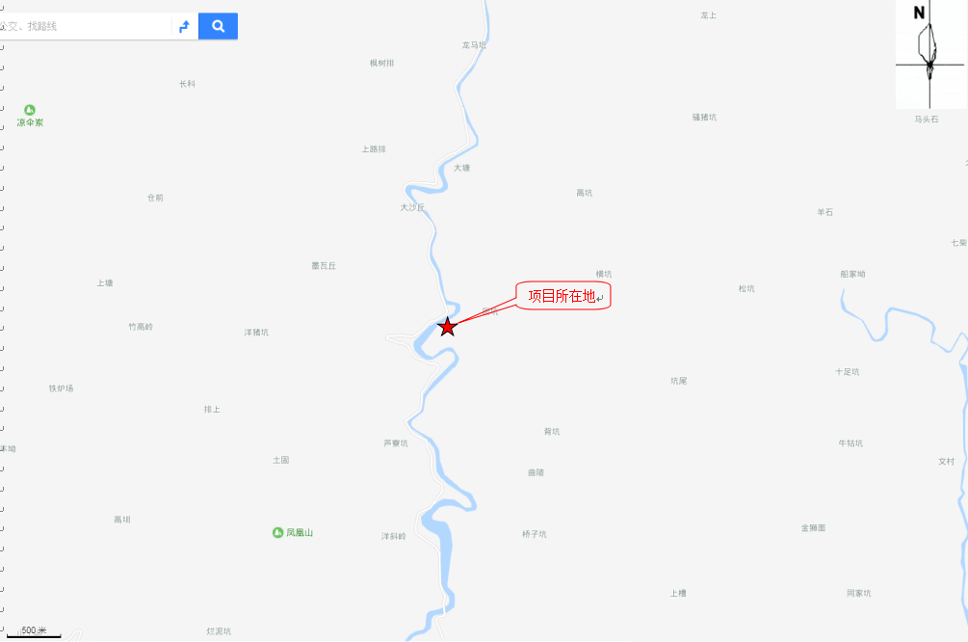

附图一 建设项目所在地地理位置图

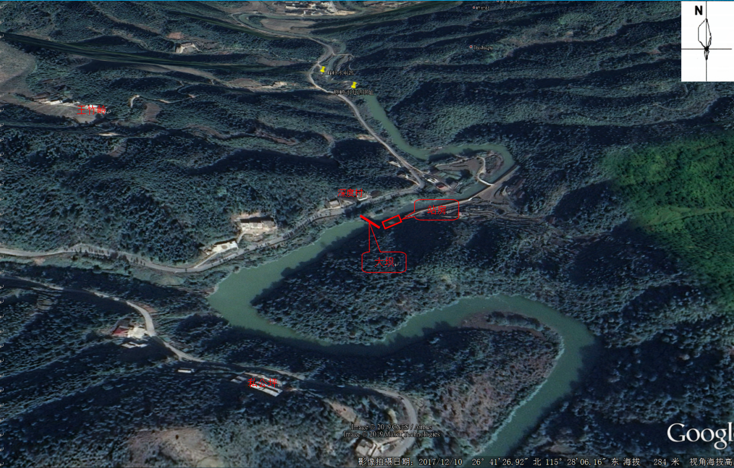
附图二 建设周边敏感点示意图

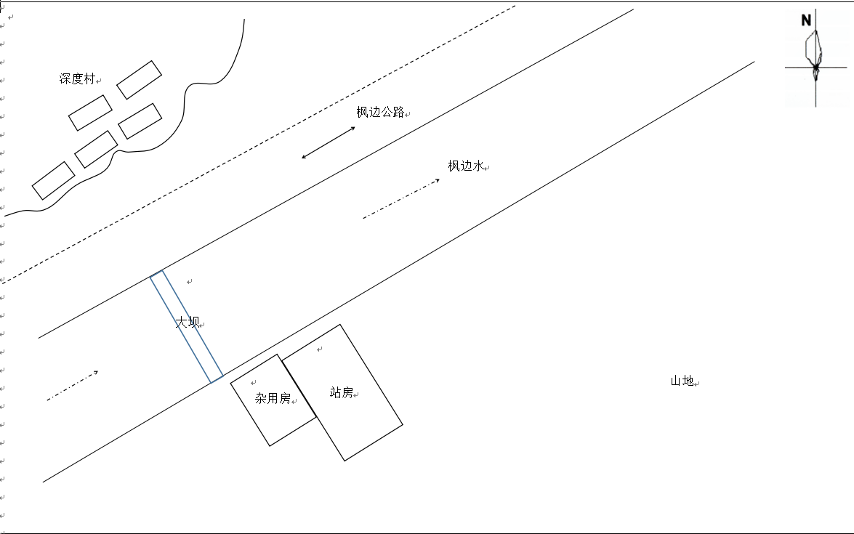
附图三 建设项目平面布置示意图
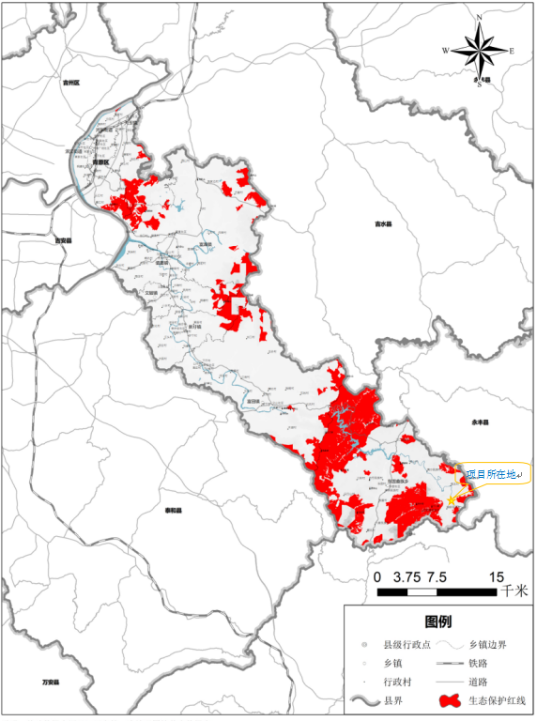
附图四 建设项目所在地红线区划图

附图五：建设项目现状图
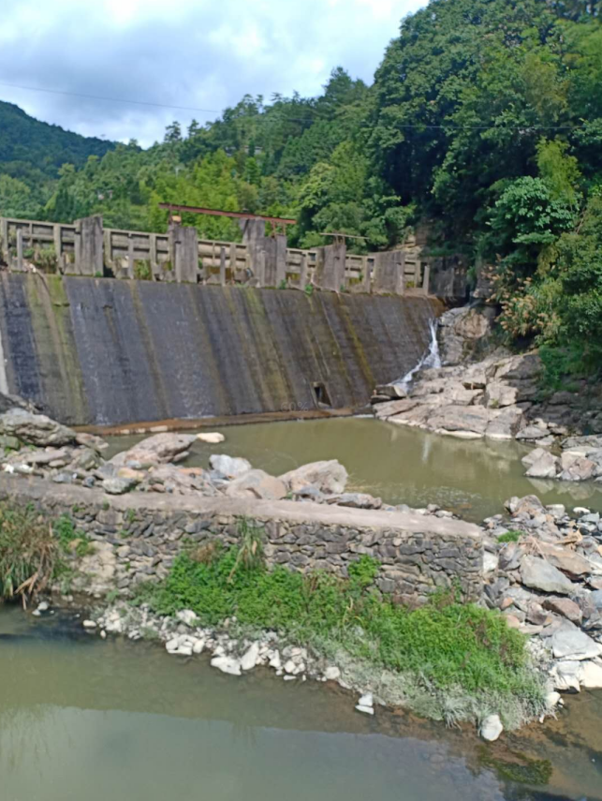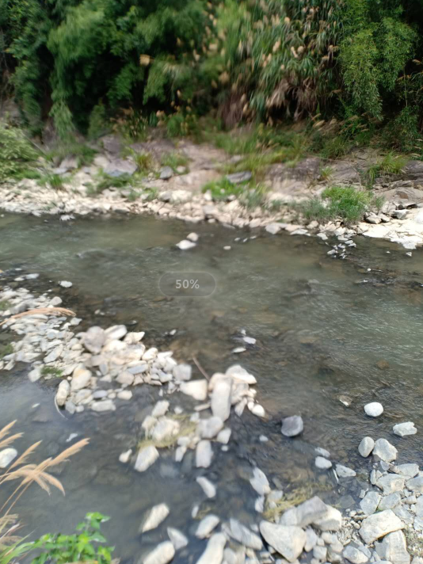
深度电站大坝 深度电站下泄
附件一：验收监测委托书

委托书

江西中明环境检测技术有限公司：

我公司建设项目已竣工并已经开始试运行，现生产及环保治理设施运行正常。根据环境有关法律法规及《建设项目竣工环境保护验收管理办法》的有关规定，需对该项目进行竣工环境保护验收，特委托贵公司承担该项目竣工环境保护验收监测工作。

委托单位：吉安市青原区东固深度水电站（盖章）
联系电话：13907960141
项目地址：吉安市青原区东固畲族乡丰岭村
时间：2020年9月3日

附件二：环境影响报告表批复
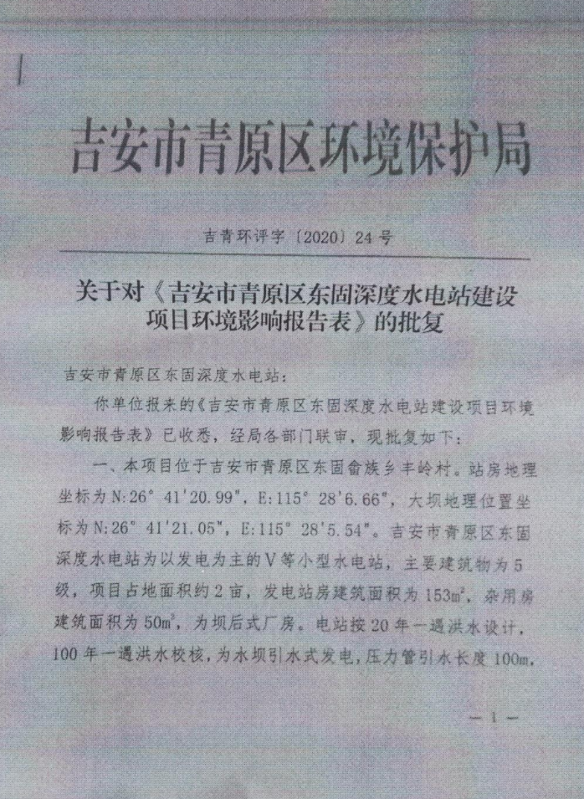

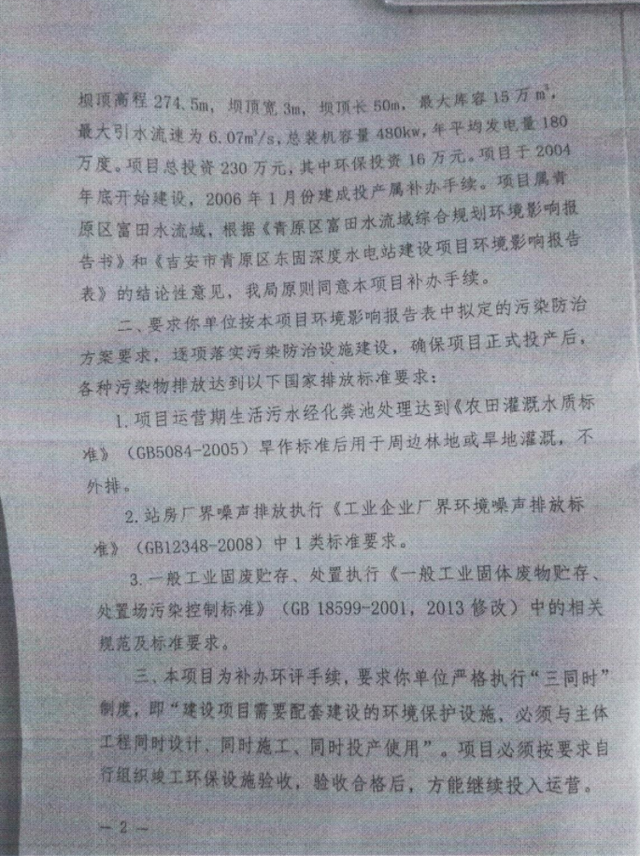

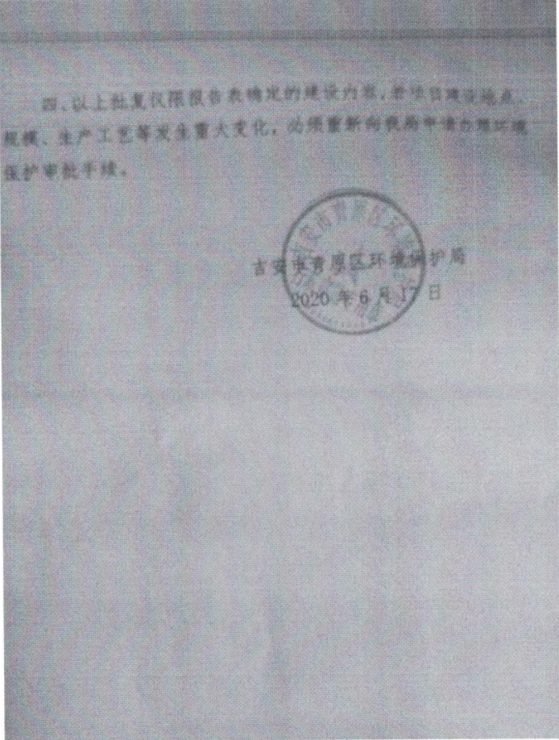
附件三：生产负荷证明

验收监测期间生产工况说明

江西中明环境检测有限公司对我公司本项目进行竣工环境保护验收监测期间

（2020年9月3日~2020年9月4日）验收监测期间，生产正常，具体生产负荷见下表：

生产负荷表

监测日期 | 物料名称 | 设计产能  （万kw·h/天） | 实际产量  （kw·h/天） | 生产负荷  （%）
2020.09.03 | 电 | 0.60 | 0.55 | 91.7
2020.09.04 | 电 | 0.60 | 0.55 | 91.7

特此证明！

单位：吉安市青原区东固深度水电站（盖章）

2020年9月4日

附件四：环境保护管理制度

吉安市青原区东固深度水电站环境保护管理制度

第一章 总 则
1、根据《中华人民共和国环境保护法》“为认真执行全面规划，合理布局，综合利用，化害为利，依靠群众，大家动手，保护环境，造福人民”的环境方针，搞好本企业的环境保护工作，特制定本环境管理制度。
2、本企业环境保护管理主要任务：宣传和执行环境保护法律法规及有关规定，充分、合理地利用各种资源、能源，控制和消除污染，促进本企业生产发展，创造良好的工作生活环境，使企业的经济活动能尽量减少对周围生态环境的污染。
3、我公司环境保护工作坚持预防为主、防治结合、综合治理的原则；坚持推行清洁生产、实行生产全过程污染控制的原则；实行污染物达标排放和污染物总量控制的原则；坚持环境保护工作作为评选先进的必要条件，实行一票否定制。
4、环境保护工作的主要负责人，应对环境保护工作实施统一监督管理，行政一把手是环境保护第一责任人。
5、配备与开展工作相适应的环保管理人员，掌握生产工艺技术及生产运行状况。
第二章 环保管理职责
1、根据《中华人民共和国环境保护法》要求，公司设置专门的环保管理部门，全面负责本企业环境保护工作的管理和监测任务，改善企业环境状况，减少企业对周围环境的污染，并协调企业与政府环保部门的工作。
2、建立企业环境保护网，由企业领导和企业环保员组成，定期召开企业环保情况报告会和专题会议，负责贯彻会议决定，共同搞好本企业的环境保护工作。
企业环保管理部门应配备必须的环保专业技术人员，并保持相对稳定。设置一名厂级领导来分管环境保护工作，并指定若干名专职环保技术员，协助领导工作。环保机构只能加强，不能削弱。
3、把环境保护工作纳入日常生产经营活动的全过程中，实现全过程、全天侯、全员的环保管理，在布置、检查、总结、评比的同时，必须有环保工作内容。
4、积极开展环境保护宣传教育活动，普及环保知识，提高全员的环保意识。
5、完善环保各项基础资料。
6、污染防治与三废资源综合利用：(一)对生产中产生的“三废”进行回收或处理，防止资源浪费和环境污染，对暂时不能利用而须转移给其它单位利用的三废，必须由公司安全环保部批准，严格执行逐级审批手续，防止污染转移造成污染事故；(二)开展节水减污活动，采取一水多用，循环使用，提高水的综合利用率；(三)在生产过程中，要加强检查，减少跑、冒、滴、漏现象；(四)在生产中，由于突发性事件造成排污异常，要立即采取应急措施，防止污染扩大，并及时向公司安全环保部汇报，以便做好协调工作；(五)对于具有挥发性及产生异味的物品，要采取措施防止挥发性气体造成污染环境或产生气味，避免污染环境或气味扰民事件的发生；(六)凡在生产过程中，开停工、检修过程产生噪声和震动的部位，应采取消音、隔音、防振等措施，使噪声达标排放。

第三章 基本原则
1、企业环保工作由分管环保领导主管，搞好企业内的环保工作，并直接向企业负责人负责环保事项。
2、环保人员要重视防治“三废”污染，保护环境。要把环境保护工作作为生产管理的一个重要组成部分，纳入到日常生产中去，实行生产环保一齐抓。
3、环境保护工作关系到周边环境和每个职工的身体健康及企业生产发展，企业员工必须严格执行环境保护工作制度，任何违反环保工作制度，造成事故者，必根据事故程度追究责任。
4、防止“三废”污染，实行“谁污染，谁治理”的原则，所有造成环境污染和其它公害的车间都必须提出治理规划，有计划、有步骤地加以实施，企业在财力、物力、人力方面应及时给予安排解决。
5、对环保设施、设备等要认真管理，建立定期检查、维修和维修后验收制度，保证设备、设施完好，运转率达到考核指标要求，并确保备品备药的正常储备量。
6、在下达企业考核各项技术经济指标的同时，把环保工作作为评定内容之一。
7、凡新建、扩建、改造项目中的“三废”治理和综合利用工作所需资金、设备材料，必须同时列入计划，切实予以保证，在施工过程中不得以任何理由为借口排挤“三废”治理和综合利用工程的资金、设备、材料和人力等。

第四章 环境污染事故管理
1、污染事故是由于作业者违反环保法规的行为以及意外因素的影响或不可抗拒的自然灾害等原因致使环境受到污染，人体健康受到危害，社会经济与人民财产受到损失，造成不良社会影响的污染事件，事故的处理按双流区环境保护局管理办法中的有关规定执行。
2、污染事故级别划分根据国家污染事故划分有关规定执行。
3、针对可能发生的水污染、大气污染等事故，公司应制定完善的《环境事故应急预案》，以有效应对突发环境污染与破坏事故，提高应急反应和救援水平。
4、公司《环境事故应急预案》应明确救援队伍职责，对信息报送、出警、现场处置、污染跟踪、调查取证、后勤保障等做出详细的规定。
5、公司《环境事故应急预案》应定期修订和演练，一般每年至少演练一次，并做好演练记录， 对演练中发现的问题进行分析，补充和完善。
6、公司发生环境污染事故后，应立即启动预案，并上报环保部门与政府主管部门，按照应急预案开展救援，将污染突发事故对人员、财产和环境造成的损失降至最小程度，最大限度地保障人民群众的生命财产安全及生态环境安全。
7、公司发生污染事故后，应按照《中华人民共和国环境保护法》等法规要求，妥善做好事故的善后工作，并协助环保部门做好事故原因的调查和处理，制定出防范事故再发生的措施。

第五章 项目环保管理
1、严格执行环保设施“三同时”，即执行配套建设的环境保护设施与主体工程同时设计、同时施工、同时投产。
2、项目在设计施工前开展环评，并逐级上报环保部门批复。
3、项目试运行后，须向环保部门申请验收。

第六章 环保台帐与报表管理
1、公司环保职能管理部门负责建立、管理和保管环保台帐，及时填写环保各项数据，保证数据的真实、准确。
2、公司环保职能管理部门必须及时向环保部门报送环统报表，并做好数据的分析。
3、公司环保台帐或报表保管年期为三年。外单位人员借阅，必须经主管领导批准。

第七章 奖励和惩罚
1、凡本企业员工，在环境保护工作中，成绩明显者给予精神和物质奖励。
2、凡本企业员工玩忽职守，任意排放企业“三废”，造成污染环境事件，按照《中华人民共和国环境保护法》及公司有关规章制度，视情节轻重，给予赔款、行政处分、开除等处分，直至追究刑事责任。

第八章 附 则
1、本制度如与国家法律、法规相关规定不一致时，按上级规定执行。
2、本管理制度属企业规章制度的一部分，由企业环保管理领导小组负责贯彻落实和执行。环保职能管理部门要严格执行，并监督、检查。
3、本制度自下发之日起施行。

吉安市青原区东固深度水电站 编制
（盖章）

附件五：营业执照
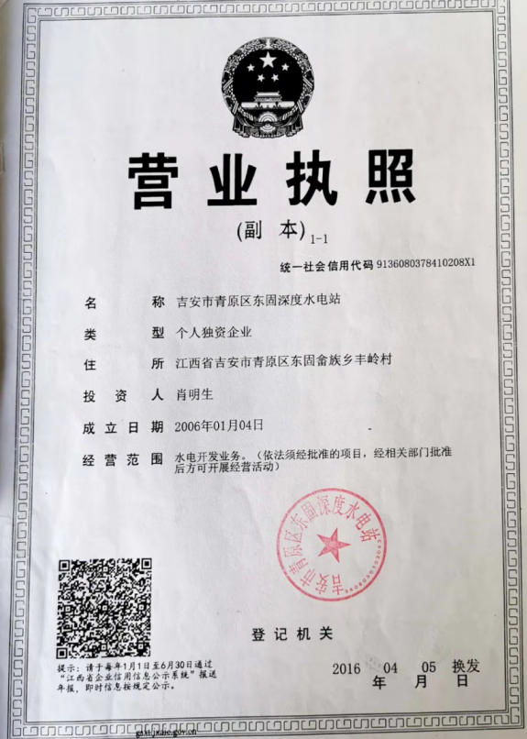

附件六：验收会现场专家意见

区东固深度水电站项目竣工环境保护验收意见

2020年9月20日，青原区东固深度水电站根据《青原区东固深度水电站项目项目竣工环境保护验收调查报告表》，并对照《建设项目竣工环境保护验收技术规范－生态环境影响类》(HJ/T 394-2007)，严格依照国家有关法律法规、建设项目竣工环境保护验收技术指南、本项目环境影响评价报告表和审批部门审批决定等要求对本项目进行自主验收，参加会议的有青原区东固深度水电站（建设单位）、江西中明环境检测有限公司（报告编制单位）等单位代表及专家共计5人，会议成立了验收组（名单附后）。验收组与会议代表听取了建设单位关于该项目环境保护制度执行情况的报告和验收监测单位关于该项目竣工环境保护验收调查报告的汇报，现场检查防治生态影响和环境污染措施、防范环境风险措施的落实情况，查阅并核实有关资料。经认真讨论，形成验收意见如下：
一、工程建设基本情况
（一）建设地点、规模、主要建设内容
青原区东固深度水电站位于吉安市青原区东固畲族乡丰岭村。站房地理坐标为N:26°41'20.99"，E:115°28'6.66"，大坝地理位置坐标为N:26°41'21.05"，E:115°28'5.54"。本项目坝址及电站厂房周边皆为山林和灌丛。离本项目最近的敏感点为站房西北面约80m处的深度村。为富水河支流枫边水系，河段暂未划分水功能区划，电站为引水式发电。项目于2004年底开始建设，2006年1月份建成投产，总装机容量480kw，为160kw+320kw两台发电机组。吉安市青原区东固深度水电站为以发电为主的Ⅴ等小型水电站，主要建筑物为5级，项目占地面积约2亩，发电站房建筑面积为153m²，杂用房建筑面积为50m²，为坝后式厂房。电站按20年一遇洪水设计，100年一遇洪水校核，为水坝引水式发电，压力管引水长度100m，坝顶高程274.5m，坝顶宽3m，坝顶长50m，最大库容15万m³，最大引水流速为6.07m³/s，总装机容量480kw，年平均发电量180万度。
（二）建设过程及环保审批情况
项目为补办环评。青原区东固深度水电站于2020年5月委托重庆大润环境科学研究院有限公司编制完成《青原区东固深度水电站工程项目环境影响报告表》，并于2020年6月17日取得吉安市青原区环境保护局《关于青原区东固黄沙水电站项目环境影响报告表的批复》（吉青环评字[2020]24号）。目前该项目所涉及的各项环保设施运行正常，青原区东固深度水电站申请该项目的竣工保护验收。
（三）投资情况
本项目总投资230万元，环保投资为16万元，所占比例为6.96%。
（四）验收范围
本次验收的范围为青原区东固深度水电站项目及其配套建设的环保设施。
（五）验收时间
根据项目环保管理相关规定，建设单位于2020年8月委托江西中明环境检测技术有限公司承担了该项目竣工环保验收工作。江西中明环境检测技术有限公司于2020年9月3日-2020年9月4日对该项目防治生态影响和环境污染措施、防范环境风险措施以及环境管理情况进行了全面检查和现场监测，在此基础上编制完成了本项目竣工环境保护验收调查报告表。验收调查期间生产和环保设施运行正常，生产负荷符合验收监测要求。
二、工程变动情况
本项目的建设性质、规模、地点、生产工艺和环境保护措施五个因素与环评阶段对比均未发生重大变动。
三、环境保护设施建设情况
（一）废水
本项目生活污水经化粪池预处理后用于周边林地灌溉，不外排。
（二）废气
电站内未设置员工食堂，无废气产生。
（三）噪声
本项目噪声主要来源于发电机组发电产生噪声，通过采用低噪设备、合理布局，关闭门窗生产降低噪声强度、减轻噪声污染，厂界噪声满足《工业企业厂界环境噪声排放标准》（GB12348-2008）中1类标准。
（四）固体废物
本项目固体废弃物主要是栅栏拦截的浮渣、机组维修废机油、含油废抹布及其包装物和员工生活垃圾等。机组维修废机油在设备修理后由修理人员即时带走处理；栅栏拦截的浮渣、含油废抹布及员工生活垃圾统一收集后与附近居民生活垃圾一起处理。
四、防治生态影响和环境污染措施、防范环境风险措施的落实情况
根据《青原区东固深度水电站项目竣工环境保护验收调查报告表》：
1、废水
本项目无生活污水和生产废水排放。
2、废气
本项目无废气排放。
3、厂界噪声
验收监测期间，项目厂界噪声监测点位昼间噪声均能够满足《工业企业厂界环境噪声排放标准》（GB 12348-2008）中1类标准要求。
4、污染物排放总量
本项目生活污水不外排，经过化粪池处理后回灌于周围农田，不进行废水污染物排放总量分析。
5、生态流量下泄
项目企业内部已设置明确的生态环境管理机制和制度；本次在大坝处设置生态流量下泄口，最小生态流量为0.068m³/s。下泄流量过程满足生态环境要求并纳入水库调度和发电调度运行方案，确保下游生态环境用水，未造成河段脱水。
6、水生生态保护
项目水电站的建设时间已比较久远，建设时未考虑过鱼设施，现水电站已运营多年，不适合施工建设过鱼设施，因此未设置洄游通道，且周边环境均已恢复，无需修复。
7、水环境保护
项目生活污水经化粪池处理后，用于周边林地灌溉，不外排，同时，本工程大坝为重力坝，属河道型水库，无法承担下游防洪任务。其洪水调度以保证大坝安全为前提，起调水位为正常蓄水位，采用控泄与敞泄相结合的方式。洪水调节时，不考虑机组参与泄洪。
8、地下水保护
项目周边植被葱郁，且无可能发生坍塌、滑坡的岸坡，项目定期开展周边地下水监测。
9、环境保护管理制度
项目水电站重视环境保护工作，电站制定了完整的安全环保管理制度，电站厂长作为环保工作的第一责任人，负责日常的环保管理工作。
10、环境风险和应急措施
本项目按照环评报告表及环评审批意见要求落实了各项环境风险防范指施，制定了切实可行的环境风险应急预案，完善并严格落实相关风险防范措施，其环境风险可控。
五、工程建设对环境的影响
根据验收调查结果，项目噪声达到验收执行标准，固体废物得到妥善处置，对周围生态环境影响较小。最枯水期优先保障减水河段的生态用水需求，通过下泄大于0.068m³/s，生态流量能保证河道内生态需水量大于0.068m³/s。
六、验收结论
验收组认真审阅了相关技术资料，结合本项目内容进行了现场踏勘，在充分讨论后认为该项目基本落实了环评及批复文件中的各项环保措施，达到了项目环境保护验收要求，对照《建设项目竣工环境保护验收暂行办法》，本项目不存在其中所规定的验收不合格情形，在完成验收组提出的整改意见前提下，同意该项目通过竣工环境保护自主验收。
七、整改意见及后续要求
1、建设单位应按照环评报告和批复要求进一步完善环境保护管理工作，严格落实防治生态影响和环境污染措施、防范环境风险措施，保证污染治理设施稳定正常运行，确保各项污染物达标排放。
2、编制单位按照《建设项目竣工环境保护验收技术规范 生态影响类》（HJ/T394-2007）、《建设项目竣工环境保护验收技术规范 水利水电》（HJ 464-2009）等技术规范修改和完善《青原区东固深度水电站项目竣工环境保护验收调查报告表》；
3、建设单位完善环境风险应急预案；定期开展突发环境事件应急演练，一旦发生突发环境事件，立即启动应急预案，防止造成环境污染和生态破坏，确保区域生态环境安全和饮用水供水安全；
4、建设单位根据环评批复要求，项目运营中严格落实水库生态流量下泄措施、水生生态保护措施、水环境保护措施、地下水保护措施；
5、按照国家技术规范要求，开展自行监测和信息公开，及时解决公众提出的环境问题，定期发布环境信息，主动接受社会监督；
6、补充和规范环保设施等标示牌设置；
7、建设单位必须根据国家法律法规和管理制度的相关要求，完善流域规划、水资源论证、水土保持、用地及林地、安全、防洪等方面的行政许可手续，接受相关管理部门的监督管理。
八、验收人员信息

参加验收的单位及人员名单详见附表。

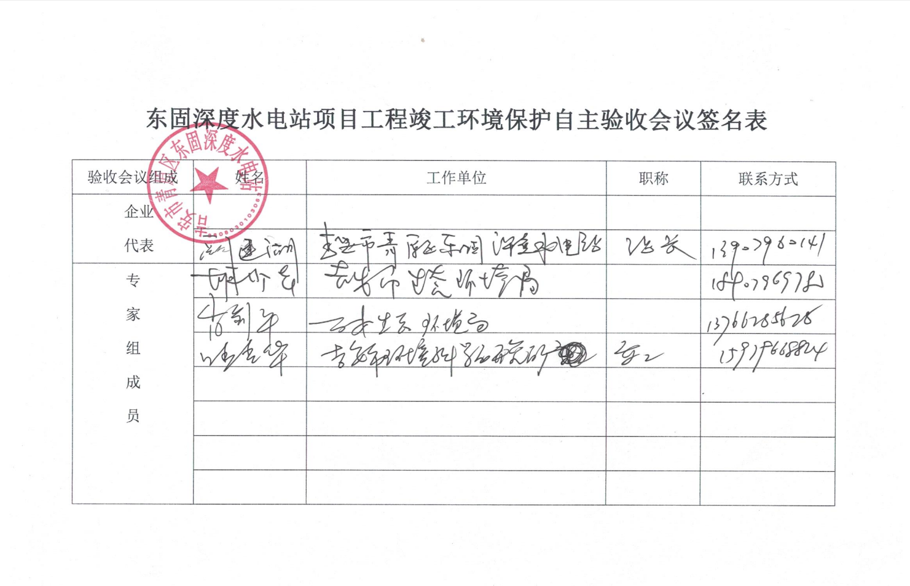

青原区东固深度水电站
2020年9月20日

附件七：验收监测报告
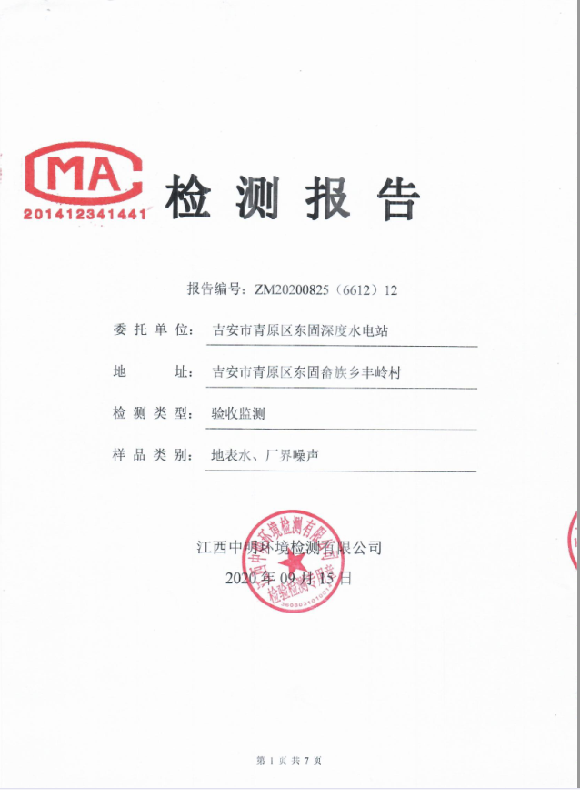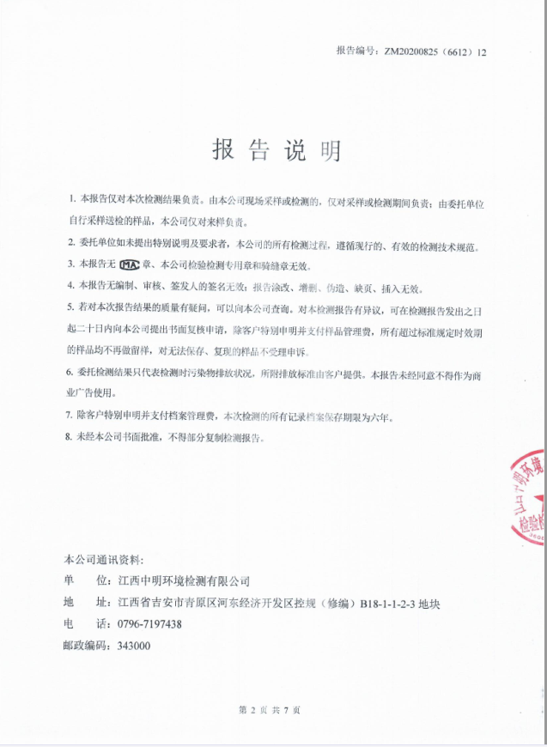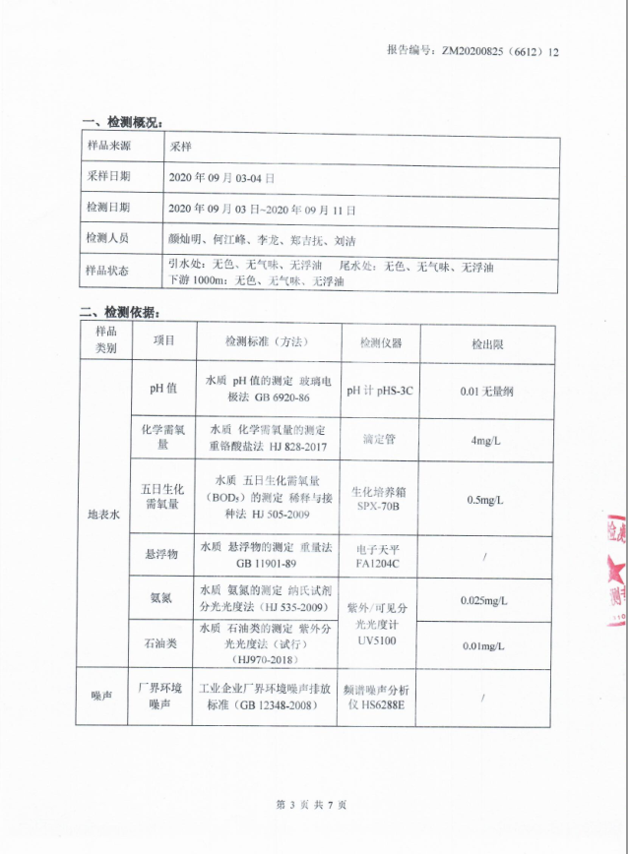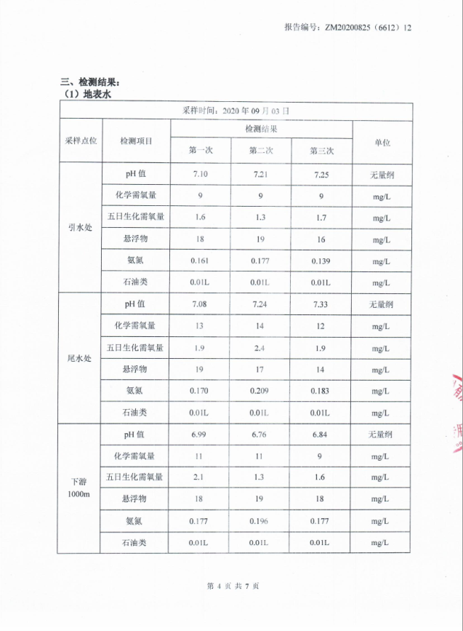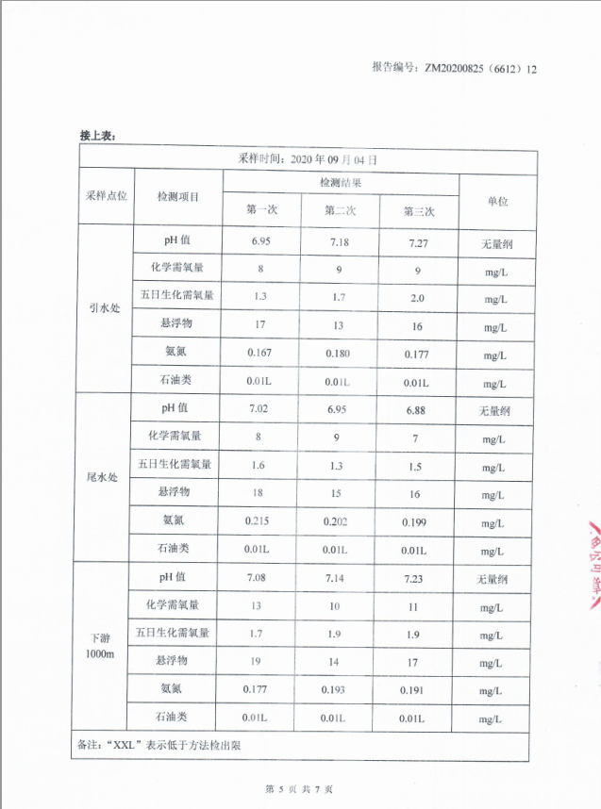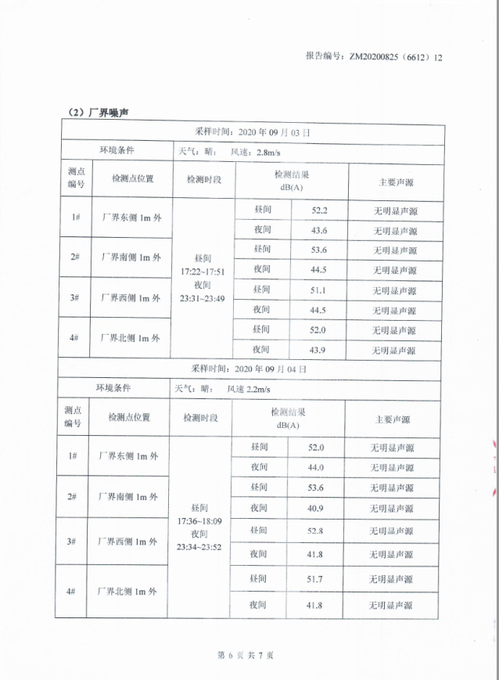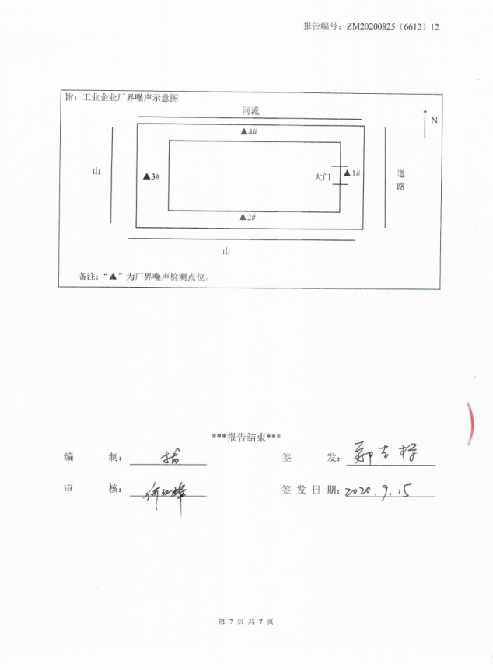

附件八：危险废物协议
